
KEMENTERIAN AGAMA

UNIVERSITAS ISLAM NEGERI MAULANA MALIK IBRAHIM MALANG

FAKULTAS SAINS DAN TEKNOLOGI

Jalan Gajayana 50 Malang 65144 Telepon/Faksimil (0341) 558933

Website: saintek.uin-malang.ac.id E-mail: saintek@uin-malang.ac.id

Nomor : B- 1908/FST/KS.01.3/7/2019 10 Juli 2019
Lampiran : 1 lembar
Hal : Permintaan Informasi Harga Barang

Yth. .......................................................................
di
Tempat

Dengan hormat, sehubungan dengan rencana pelaksanaan pekerjaan Pengadaan Belanja Modal Peralatan dan Mesin Sarana Operasional Penyelenggaraan Pendidikan Fakultas Sains dan Teknologi Universitas Islam Negeri Maulana Malik Ibrahim Malang, bersama ini kami bermaksud agar perusahaan Saudara memberikan informasi tentang Harga Barang sesuai dengan Rencana Anggaran Biaya (RAB) yang kami lampirkan dalam surat ini.

Apabila informasi harga yang Saudara berikan sesuai dan kami nilai wajar, maka kami akan memberi kesempatan perusahaan Saudara melalui undangan E-Pengadaan Langsung untuk membuat penawaran terhadap pekerjaan tersebut.

Kami harap data barang dapat kami terima paling lambat pada:
Hari : Rabu
Tanggal : 17 Juli 2019
Jam : 14.00 WIB
Tempat : Fakultas Sains dan Teknologi
Lantai I Gedung B.J. Habibie UIN Maulana Malik Ibrahim Malang
Jl. Gajayana No. 50 Malang (0341) 558933

Adapun informasi harga tersebut bisa dikirim via e-mail ke saintek@uin-malang.ac.id dengan subjek PIHB Pengadaan Belanja Modal Peralatan dan Mesin Sarana Operasional Penyelenggaraan Pendidikan Fakultas Sains dan Teknologi Universitas Islam Negeri Maulana Malik Ibrahim Malang.

Demikian atas perhatian dan kerjasamanya yang baik, kami sampaikan terima kasih.

Pejabat Pembuat Komitmen,

Anton Prasetyo

Lampiran : Surat Permintaan Informasi Harga
Nomor : B- 1908/FST/KS.01.3/7/2019
Tanggal : 10 Juli 2019

Pekerjaan : Pengadaan Belanja Modal Peralatan dan Mesin Sarana Operasional Penyelenggaraan Pendidikan Fakultas Sains dan Teknologi
Lokasi : UIN Maulana Malik Ibrahim Malang
Tahun Anggaran : 2019
No | Nama Barang dan Spesifikasi | Volume | Harga Satuan (Rp) | Jumlah  (Rp)
1 | Tempat Komputer  - Multiplek finish duco  - Pipa stainless 2/3 "  - Ukuran : tinggi 120 cm dan lebar 60cm  - Kotak Saran  Bahan : Acrilic  - Logo UIN Maliki Malang  Bahan : Kuningan  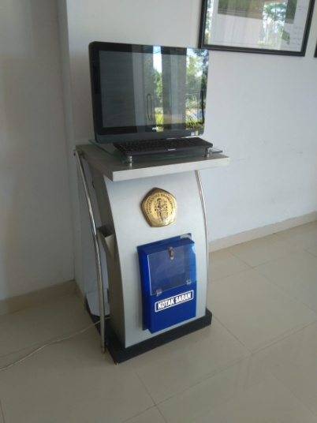: | 1 Unit
2 | CCTV Indoor  - 4 Pcs Kamera cctv ED HD CLN 2 MP (DhUA), Hagan ( 3.6 mm) BLP. 5.0 CE TPF, high Performace CMO , OSD, dwddr  - 1 Panel PSU 10 A/ 12 V AMP BOX  - 1 Paket DVR HD DHUA, CLN 4 cam 2MP 2.0 CE  - 1 Pcs Hardisk 1 TERA KHUSUS CCTV Seagate sky HAWK survailance  - 16 Pcs BNC connector HD  - 8 Pcs DC connector HD  - 250 m Kabel CCTV Rg 6  - 5 m Kabel Lan + kabel power  - Instalasi kabel diatas plafon  Termasuk pemasangan & hard disk untuk menyimpan rekaman video  (Perangkat dapat dioperasikan dengan normal) 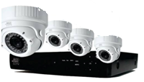 | 2 Paket
3 | AC Sharp AHA12UCY  - Capacity: 1,5 PK  - Cooling capacity: 13000 Btu  - Turbo Cooling  - Refrigrant: R32  - Eco New Refrigerant Turbo Cooling  - Self Diagnosis  - X-Fan Function  - Colour White  - Auto Swing Louver: 2 Way Auto Swing  - Anti Rust Evaporator  - Floor Area: 16 - 26m2  - Voltage : 220Volt  - Rated Current : 7.5Ampere  - Rate input: 1080 Watt  - Indoor : 12,5 kg  - Dimensi : 91x35x27 cm  - Outdoor : 32 kg  - Dimensi : 88×37×61 cm  Sudah Termasuk Bongkar, Pasang dan Kelengkapan di  Lab. Optik Lt. 1; ruang Kajur PII lt. 3; ruang dekan lt 1  (bracket, pipa AC, pipa pembuangan dan kabel listrik) 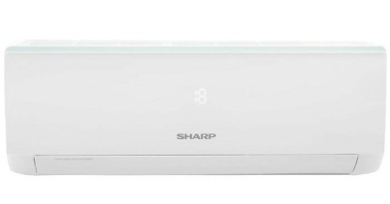 | 3 Paket
Jumlah
PPN 10%
Total
Terbilang:

Pejabat Pembuat Komitmen,

Anton Prasetyo

